中国铁矿石价格指数（CIOPI）

中国钢铁工业协会 2015年1月8日印发

一、进口铁矿石价格（OPI）

1月8日，**直接进口**铁矿石62%品位干基粉矿到岸价格为70.84美元/吨，环比每吨下降0.21美元，降幅为0.30%；当月平均价格为70.79元/吨。

1月8日，**现货贸易**进口铁矿石62%品位干基粉矿人民币含税价格为544.21元/吨，环比每吨下降1.09元，降幅为0.20%，当月平均价格为543.53元/吨。

1月8日，**直接进口**铁矿石58%品位干基粉矿到岸价格为61.11美元/吨，环比每吨下降0.36美元，降幅为0.59%；当月平均价格为61.26美元/吨。

1月8日，**现货贸易**进口铁矿石58%品位干基粉矿人民币含税价格为471.11元/吨，环比每吨下降2.4348-+

元，降幅为0.52%，当月平均价格为471.47元/吨。

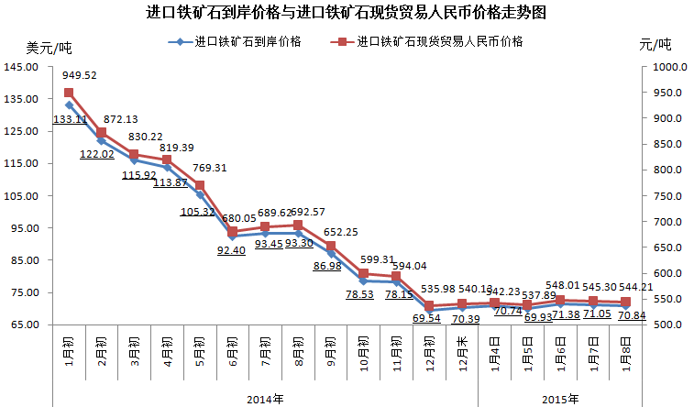

二、国产铁矿石价格

1月8日，国产铁矿石62%品位干基铁精矿含税价格为606.76元/吨，环比持平。比进口铁矿石高62.55元/吨，升高幅度为11.49%；当月平均价格为607.02元/吨，比进口铁矿石高63.49元/吨，升高幅度为11.68%。

1月8日，国产铁矿石65%品位干基铁精矿含税价格为659.13元/吨，环比持平，当月平均价格为659.43元/吨。

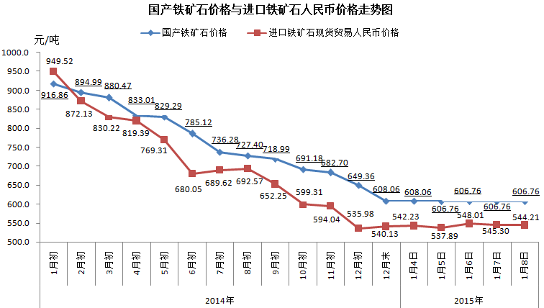

三、中国铁矿石价格指数（CIOPI）

1月8日，中国铁矿石价格指数（CIOPI）254.02点，环比下降0.54点，降幅为0.21%。其中：国产铁矿石价格指数为235.80点，环比持平；进口铁矿石价格指数为262.27点，环比下降0.78点，降幅为0.30%。

